Tiết 133:

THÁCH THỨC THỨ HAI: TỪ Ý TƯỞNG ĐẾN SẢN PHẨM ( TT)

VIẾT BÀI VĂN PHÂN TÍCH MỘT NHÂN VẬT VĂN HỌC YÊU THÍCH TRONG CUỐN SÁCH ĐÃ HỌC
I. Mục tiêu cầu đạt:
1. Kiến thức
- HS xác định được nhân vật yêu thích mà cuốn sách gợi ra, biết liên hệ thực tế và biết đánh giá, nhận xét về nhân vật ấy.
- HS nắm được yêu cầu đối với bài văn phân tích một nhân vật văn học trong cuốn sách đã đọc.
- Yêu thích đọc sách và có ý thức giữ gìn sách.
2. Năng lực.
a. Năng lực chung: Năng lực giải quyết vấn đề, năng lực tự quản bản thân, năng lực giao tiếp, năng lực hợp tác, năng lực cảm thụ thẩm mĩ…
b. Năng lực đặc thù
- Năng lực nhận diện nhan vật từ những cuốn sách đã đọc và từ thực tế cuộc sống.
- Năng lực viết đoạn văn, bài văn phân tích một nhân vật văn học trong cuốn sách đã đọc.
- Năng lực thể hiện quan điểm cá nhân trước một nhân vật văn học.
3. Phẩm chất
Qua bài học, giúp học sinh hình thành và phát triển được những phẩm chất tốt đẹp: Yêu sách, thích đọc sách, yêu cuộc sống; làm việc có trách nhiệm; trung thực trong học tập cũng như trong cuộc sống.
II. THIẾT BỊ DẠY HỌC VÀ HỌC LIỆU
1. Chuẩn bị của giáo viên:
- Giáo án; bảng phân công nhiệm vụ cho học sinh hoạt động trên lớp;
- Bảng giao nhiệm vụ học tập cho học sinh ở nhà
PHIẾU TÌM Ý
Họ và tên HS: ………………………….Lớp

Nhân vật đó là ai, trong tác phẩm nào, cuốn sách nào, nhân vật đó xuất hiện trong hoàn cảnh nào?
Điều gì khiến em yêu thích và lựa chọn nhân vật này?
Nhân vật đó có những đặc điểm gì dựa trên những bằng chứng trong tác phẩm ? Đặc điểm đó cho thấy điều gì về phẩm chất của nhân vật?
+ Nghệ thuật xây dựng nhân vật của nhà văn có gì đặc sắc?
+ Nhân vật ấy gợi cho em những suy nghĩ và rút ra bài học gì?

2. Chuẩn bị của học sinh:
- SGK, SBT Ngữ văn 7, soạn bài theo hệ thống câu hỏi hướng dẫn học bài, vở ghi.
III. TIẾN TRÌNH DẠY HỌC
HOẠT ĐỘNG 1: KHỞI ĐỘNG
Mục tiêu: Tạo hứng thú, thu hút HS sẵn sàng thực hiện nhiệm vụ học tập, định hướng nội dung học tập
HS khắc sâu kiến thức nội dung bài học.
Tổ chức hoạt động | Hoạt động của HS | Kết quả/ Sản phẩm học tập
GV tổ chức:  - Chia lớp thành ba nhóm, cho HS chơi trò chơi tiếp sức (3 phút)  ? Em hãy kể tên những nhân vật được gợi ra từ những cuốn sách mà em đã đọc?  -GV cùng HS đánh giá kết quả làm việc của mỗi nhóm.  - GV tuyên dương, động viên các nhóm. | - HS lên bảng trình bày theo cột của nhóm mình. | - Những nhân vật văn học mà em biết  - Những nhân vật văn học em yêu thích
=> Từ những nhân vật trong các cuốn sách đã học đã được gợi ra, giáo viên dẫn vào bài mới.
HOẠT ĐỘNG 2: HÌNH THÀNH KIẾN THỨC MỚI
Hoạt động 2.1: Yêu câu đối với bài văn phân tích một nhân vật văn học trong cuốn sách đã đọc
Mục tiêu: HS nêu được yêu cầu của bài văn phân tích một nhân vật văn học trong cuốn sách đã đọc
Tổ chức hoạt động | Hoạt động của HS | Kết quả/ Sản phẩm học tập
- GV gọi HS nhắc lại yêu cầu của bài văn phân tích một nhân vật văn học trong cuốn sách đã đọc  - GV đánh giá, kết luận, chốt kiến thức. | - HS thảo luận bàn.  -HS trình bày cá nhân | * Yêu cầu  - Giới thiệu được nhân vật trong tác phẩm văn học  - Chỉ ra được tính cách, đặc điểm nhân vật qua các chi tiết.  - Nhận xét, đánh giá nghệ thuật xây dựng nhân vật.  - Ý nghĩa của hình tượng nhân vật.
Hoạt động 2.2: Phân tích bài viết tham khảo: Hoàng tử bé: Trò chuyện để thấu hiểu và yêu thương.
Mục tiêu: HS đọc bài tham khảo, nắm vững hơn các nội dung cơ bản trong bài phân tích một nhân vật văn học trong cuốn sách đã đọc.
- GV yêu cầu HS đọc bài viết tham khảo và trả lời câu hỏi:  ? Nhân vật được nói đến trong bài viết là ai, trong tác phẩm nào, tác giả. Dựa vào chi tiết nào em biết được điều đó?  ? Nhận xét về nghệ thuật miêu tả nhân vật.  ? Nhận xét về tính cách, đặc điểm khái quát của nhân vật. Để làm rõ đặc điểm của nhân vật người viết phải dựa vào bằng chứng nào trong tác phẩm  ?Nêu ý nghĩa của nhân vật trong việc thể hiện chủ đề của tác phẩm.  => GV đánh giá, kết luận, chốt kiến thức. | - HS đọc văn bản, trả lời câu hỏi -> Gv theo dõi, hỗ trợ  -HS trình bày, nhận xét, bổ sung.  * Dự kiến câu trả lời của HS:  + Phương án 1  + Phươngn án 2  …. | * Giới thiệu nhân vật: Hoàng tử bé, nhân vật của nhà văn Ăng- toan- đơ..  * Nghệ thuật xây dựng nhân vật: Bằng 1 bức vẽ minh hoạ trong tác phẩm…..  * Đặc điểm , tính cách của nhân vât  + Hoàng tử bé được miêu tả như là “một cậu bé thật khác thường”  + Luôn cố gắng để trò chuyện với tất cả mọi người  + Không ngừng hành trình kiếm tìm những cuộc trò chuyện để có thể lắng nghe, thì thầm chia sẻ…  * Khằng định ý nghĩa của hình tượng nhân vật hoàng tử bé trong việc thể hiện chủ đề của tác phẩm
Hoạt động 2.3: Thực hành viết bài theo các bước
Mục tiêu: HS nắm được các bước viết bài.
GV yêu cầu HS nhắc lại các bước viết bài.  - GV yêu cầu HS hoàn thiện phiếu tìm ý  => GV đánh giá, kết luận, chốt kiến thức. | - HS thảo luận bàn.  - Xác định nhân vật yêu thích từ cuốn sách (văn bản) gợi ra (thông qua các chi tiết, câu văn, sự việc, đoạn văn cụ thể):  -HS trình bày kết quả PHT | 1. Trước khi viết bài  * Lựa chọn đê tài: Xác định được nhân vật yêu thích để làm rõ những đặc điểm đáng chú ý của nhân vật.  * Tìm ý  - Xác định nhân vật yêu thích từ cuốn sách (văn bản) gợi ra (thông qua các chi tiết, câu văn, sự việc, đoạn văn cụ thể)  - Tìm ý:  * Lập dàn ý:  - MB: Giới thiệu nhân vật nêu ấn tượng ban đầu của em về nhân vật  - TB:  + Hoàn cảnh và những mối quan hệ làm nổi bật đặc điểm nhân vật.  + Đặc điểm nổi bật  + Nghệ thuật  + Ý nghĩa.  - KB: Bài học, suy nghĩ, ấn tượng mà nhân vật để lại.
HOẠT ĐỘNG 3: LUYỆN TẬP
Mục tiêu: HS thực hành viết bài
Đề bài: Hãy viết bài văn phân tích một nhân vật văn học yêu thích trong cuốn sách em đã đọc
- GV chia nhóm cho HS viết phần mở bài, kết bài và một đoạn trong phần thân bài theo dàn ý đã chuẩn bị ở phần 1  - HS có thể làm việc cá nhân.  - Trong quá trình HS viết bài, GV quan sát, nhắc HS dành thời gian đọc lại và sửa lỗi trước khi nộp bài, khuyến khích những bài viết sáng tạo  - GV cho hs làm việc nhóm nhận xét một bài viết của nhóm khác dựa trên các tiêu chí đánh giá  GV chốt lại những ưu điểm và tồn tại của bài viết:cách lựa chọn nhận vật để phân tích; kiểu bài, bố cục, cách diễn đạt: dùng từ, đặt câu, trình bày bài | - HS ghi đề vào giấy/vở và làm bài.  ( CÓ HẠN ĐỊNH DUNG LƯỢNG, THỜI GIAN)  - HS làm việc nhóm, đọc và nhận xét  - GV yêu cầu HS nhận xét bài của bạn.  - HS nhận xét bài viết dựa trên tiêu chí: | 2. Viết bài  3. Chỉnh sửa bài viết  * Đọc bài viết hay nhất của HS

TIÊU CHÍ ĐÁNH GIÁ BÀI VIẾT
Tiêu chí ĐG | Tổng điểm | Mức độ
 |  | Mức 1 | Mức 2 | Mức 3
Bố cục | 1 điểm | - Đủ 3 phần | - Có 2 phần (mở bài-thân bài, hoặc thân bài, kết bài) | - Chỉ có thân bài
 |  | 1 điểm | 0,75 điểm | 0,5 điểm
Trình bày | 0,5 điểm | - Rõ ràng sạch đẹp | - Tương đối sạch đẹp | - Gạch xóa nhiều, chữ viết không rõ ràng
 |  | 0,5 điểm | 0,25 điểm | 0
Sáng tạo | 1 điểm | - Bài viết sáng tạo mới mẻ, độc đáo | - Bài viết có chỗ sáng tạo | - Không sáng tạo
 |  | 1 điểm | 0,5 điểm | 0
Nội dung | 7,5 điểm | - Nội dung tiêu biểu, đầy đủ, chính xác  ( Chọn nv tiêu biểu, luận điểm rõ ràng, lí lẽ, dẫn chứng hợp lí, hấp dẫn) | - Nội dung đủ, luận điểm rõ ràng nhưng phân tích chưa sâu, (dẫn chứng còn ít) | - Nội dung sơ sài, luận điểm chưa đầy đủ, dẫn chứng rất ít chưa làm nổi bật đặc điểm nhân vật,
 |  | 7,5 điểm | 5,5 điểm | 4 điểm
 |  | 8,5 – 10,0 đ | 6 - 8 | Từ dưới 5
HOẠT ĐỘNG VẬN DỤNG
Mục tiêu: Vận dụng kiến thức đã học để tiếp tục sáng tạo, giải quyết vấn đề trong thực tiễn cuộc sống.
? Tìm hiểu những nhân vật khác trong các tác phẩm. Viết đoạn văn trình bày ý kiến của mình và lí giải.
- GV giao nhiệm vụ cho HS.
- HS làm bài ở nhà.
- GV kiểm tra sản phẩm của HS vào tiết học sau.
* Chuẩn bị cho tiết học sau:
- Chuẩn bị cây đọc sách của nhóm, lớp.
- Nhật kí đọc sách của cá nhân.
- Các cuốn sách đã đọc trong dự án.
- Bài giới thiệu sách của cá nhân, tập san của nhóm, lớp;

TIẾT 134, 135
VỀ ĐÍCH: NGÀY HỘI VỚI SÁCH
I. MỤC TIÊU CẦN ĐẠT
1. Về kiến thức:
- Biết cách trình bày ý kiến về tác dụng, ý nghĩa của việc đọc sách sao cho hấp dẫn và thuyết phục;
- Biết lắng nghe các ý kiến nhận xét, phản hồi từ phía người nghe;
- Biết chú ý lắng nghe để nắm đầy đủ, chính xác các ý tưởng của người nói; tham gia trao đổi tích cực về vấn đề được trình bày.
2. Về năng lực:
- Năng lực chung: Tự chủ và tự học, giao tiếp, giải quyết vấn đề và sáng tạo.
- Năng lực chuyên biệt:
+ Biết cách trình bày ý kiến về tác dụng, ý nghĩa của việc đọc sách sao cho hấp dẫn và thuyết phục;
+ Biết lắng nghe các ý kiến nhận xét, phản hồi từ phía người nghe;
+ Biết chú ý lắng nghe để nắm đầy đủ, chính xác các ý tưởng của người nói; tham gia trao đổi tích cực về vấn đề được trình bày.
3. Về phẩm chất:
- Yêu thích đọc sách và có ý thức giữ gìn sách.
- Ý thức tự giác, tích cực trong học tập.
II. THIẾT BỊ DẠY HỌC VÀ HỌC LIỆU
- SGK, SGV.
- Bảng phân công nhiệm vụ cho học sinh hoạt động trên lớp;
- Tranh vẽ minh họa sách hoặc truyện tranh.
- Các cuốn sách đã đọc trong dự án.
- Bài giới thiệu sách dưới các hình thức
- Phiếu đánh giá theo tiêu chí HĐ nói.
III. TIẾN TRÌNH DẠY HỌC
HOẠT ĐỘNG 1: KHỞI ĐỘNG
Mục tiêu: - Tạo tâm thế hứng thú cho học sinh sẵn sàng tham gia vào thực hiện nhiệm vụ học tập, định hướng nội dung học tập
- Khích lệ học sinh tự hình thành cho mình thói quen đọc sách.
Tổ chức hoạt động | Hoạt động của học sinh | Kết quả/ Sản phẩm học tập
- GV yêu cầu HS quan sát video và giao nhiệm vụ cho HS.  Tại Sao Cần Phải Đọc Sách?  Những Lợi Ích Của Việc Đọc Sách Mà Bạn Cần Biết | Nghĩ Lớn (https://www.youtube.com/watch?v=imNbIwVJ1lA)  - GV nhắc nhớ những HS chưa tập trung vào video (nếu có).  - GV nhận xét và kết nối vào bài | - HS quan sát video, lắng nghe và trả lời câu hỏi của GV:  ? Đoạn video đề cập đến những lợi ích nào của việc đọc sách? Theo em, làm thế nào để mỗi người có thể hình thành cho mình thói quen đọc sách mỗi ngày ?  - HS xác định nội dung của đoạn video (lợi ích của việc đọc sách)
HOẠT ĐỘNG 2: HÌNH THÀNH KIẾN THỨC MỚI
I. GIỚI THIỆU SẢN PHẨM SÁNG TẠO TỪ SÁCH
Mục tiêu: HS trưng bày sản phẩm sáng tạo từ cuốn sách đã đọc ( là sản phẩm của các nhóm): Tranh vẽ; Truyện tranh; Bài thơ; Pô-xtơ giới thiệu nhân vật; các hình thức tóm tắt tác phẩm…

- GV gọi HS xác định yêu cầu của hoạt động.  - Hướng dẫn HS cách trình bày sp nhóm.  - Nhận xét thái độ và kết quả làm việc của HS, chuyển dẫn vào HĐ sau. | - HS đọc và thực hiện yêu cầu.  - Đại diện nhóm giới thiệu sản phẩm sách, những HS còn lại quan sát sp của nhóm bạn, theo dõi nhóm bạn trình bày và nhận xét, bổ sung (nếu cần). | Sản phẩm sáng tạo của các nhóm HS.  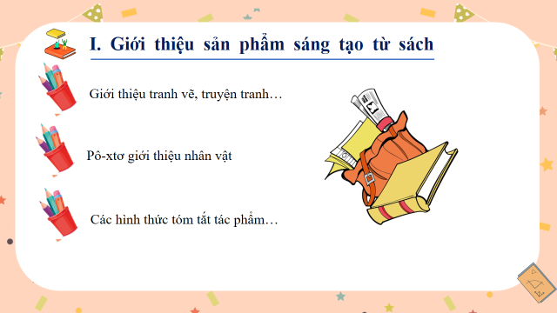
II. TRÌNH BÀY Ý KIẾN VỀ TÁC DỤNG, Ý NGHĨA CỦA VIỆC ĐỌC SÁCH
Mục tiêu: - HS xác định được mục đích nói và người nghe
- Chuẩn bị nội dung nói và luyện nói
- GV hỏi & nhận xét, đánh giá câu trả lời của HS.  + Xác định mục đích nói và người nghe  - Mục đích của bài nói là gì ?  - Những người nghe là ai ?  GV nhận xét câu trả lời của HS và chốt mục đích nói  - GV yêu cầu HS thảo luận nhóm tổ, trả lời các câu hỏi sau:  + Sách là gì?  + Có những loại sách nào?  + Sách cung cấp cho ta hiểu biết về những lĩnh vực nào trong cuộc sống ?  + Con người sẽ ra sao nếu thiếu sách?  + Làm thế nào để tạo cho mình thói quen đọc sách?  - GV nhận xét, tổng hợp, kết luận.  - GV yêu cầu HS tập luyện trong nhóm dựa trên dàn ý đã xây dựng.  - GV lưu ý HS: Khi nói phải bám sát mục đích (nội dung) nói và đối tượng nghe để bài nói không đi chệch hướng; tận dụng có hiệu quả những ưu thế của các phương tiện phi ngôn ngữ để bài nói thêm sinh động, thuyết phục.  B4: Kết luận, nhận định  - GV nhận xét ý thức, thái độ làm việc của các nhóm. | - HS khai thác SGK và trả lời câu hỏi.  - HS khác nhận xét, bổ sung câu trả lời của bạn ( nếu cần)  - Các nhóm HS suy nghĩ, thảo luận trả lời câu hỏi  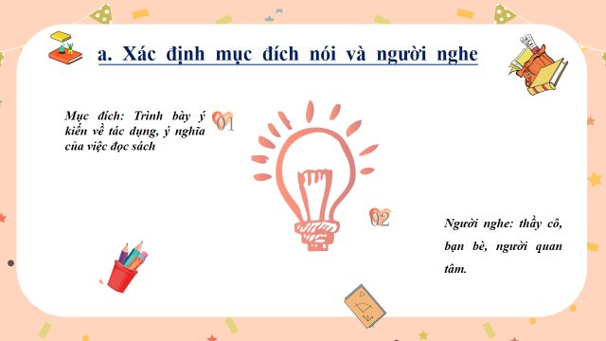  Thảo luận, báo cáo  - Đại diện nhóm trình bày sản phẩm thảo luận.  - Các nhóm khác thao dõi, nhận xét, bổ sung ( nếu cần)  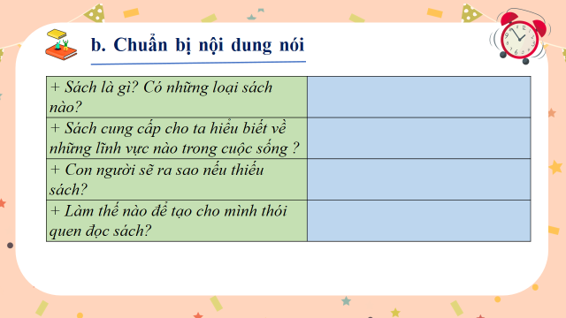  - HS tiến hành tập luyện  - Các nhóm tập luyện nói, nhận xét, rút kinh nghiệm cho nhau; cử đại diện nói trước lớp. | 1. Chuẩn bị nội dung và phương tiện trình bày  a. Xác định mục đích nói và người nghe  - Mục đích nói: Trình bày ý kiến về tác dụng, ý nghĩa của việc đọc sách  - Người nghe: thầy cô, bạn bè và những người quan tâm đến tác dụng, ý nghĩa của việc đọc sách.  b. Chuẩn bị nội dung nói  - Sách là tài sản vô giá, là người bạn tốt. Bởi sách là nơi lưu trữ toàn bộ sản phẩm tri thức của con người, giúp ích cho con người về mọi mặt trong đời sống xã hội.  - Tác dụng của việc đọc sách:  + Giúp ta có thêm tri thức, mở rộng hiểu biết, thu thập thông tin nhanh nhất (d.chứng).  + Sách bồi dưỡng tam hồn, tình cảm cho ta… (dẫn chứng)  + Sách là người bạn tinh thần (dẫn chứng)  + Nếu không đọc sách, sẽ hạn hẹp về tầm hiểu biết, tâm hồn cằn cỗi.  - P. pháp đọc sách:  + Phải chọn sách tốt, có giá trị để đọc  + Phải đọc kỹ, vừa đọc vừa nghiền ngẫm suy nghĩ, ghi chép những điều bổ ích.  + Thực hành, vận dụng những điều học được từ sách vào cuộc sống hàng ngày.  c. Tập luyện
III. TRÌNH BÀY NÓI
Mục tiêu: - Luyện kĩ năng trình bày bài nói cho HS
- Giúp HS nói đúng nội dung giao tiếp và có kĩ năng nói trước đám đông.
- Yêu cầu các nhóm HS lựa chọn đại diện trình bày bài nói trên cơ sở kết quả luyện nói ở nhóm/tổ.  + Trình chiếu phiếu đánh giá nói theo các tiêu chí và yêu cầu HS quan sát.  - GV hướng dẫn HS nói theo phiếu tiêu chí  ( phát phiếu đánh giá theo tiêu chí cho các nhóm và hướng dẫn HS nói.)  - Nhận xét HĐ của HS và chuyển dẫn | - HS xem lại dàn ý của bài nói.  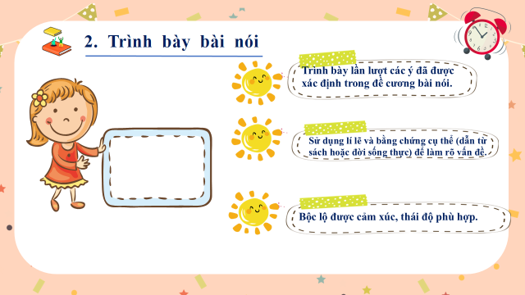  - Đại diện các nhóm trình bày bài nói (mỗi nhóm 1 đại diện). | - HS nói trước lớp  - Yêu cầu nói:  + Nói đúng mục đích (tác dụng, ý nghĩa của việc đọc sách).  + Nội dung nói có mở đầu, có kết thúc hợp lí.  + Nói to, rõ ràng, truyền cảm.  + Điệu bộ, cử chỉ, nét mặt, ánh mắt… phù hợp.
IV. TRAO ĐỔI VỀ BÀI NÓI
Mục tiêu: Biết nhận xét, đánh giá về HĐ nói của nhau dựa trên phiếu đánh giá tiêu chí.
- GV trình chiếu phiếu đánh giá HĐ nói theo các tiêu chí.  - GV hướng dẫn HS nhận xét, đánh giá HĐ nói của bạn theo phiếu tiêu chí.  - GV yêu cầu HS nhận xét, đánh giá.  - GV nhận xét HĐ nói của HS, nhận xét nhận xét của HS và kết nối sang hoạt động sau. | - Các nhóm HS sử dung phiếu đánh giá ghi nhận xét, đánh giá HĐ nói của nhóm bạn.  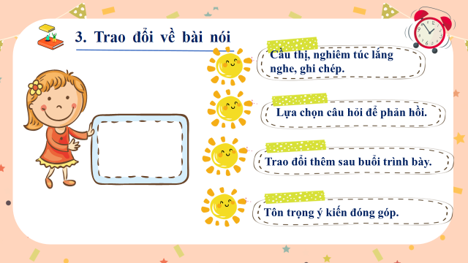  - HS nhận xét, đánh giá HĐ nói của bạn theo phiếu đánh giá các tiêu chí nói. | - Nhận xét chéo của nhóm HS với nhau dựa trên phiếu đánh giá tiêu chí.  - Nhận xét của HS
HOẠT ĐỘNG 3: LUYỆN TẬP
Mục tiêu: Vận dụng kiến thức của bài học vào việc làm bài tập cụ thể.
- GV giao bài tập cho HS:  ? Kể tên một cuốn sách mà em đã đọc và thuyết phục bạn cùng đọc cuốn sách đó dựa tên việc trả lời những câu hỏi sau:  ? Em đã đọc cuốn sách khi nào? Điều gì làm em thích thú khi đọc cuốn sách?  ? Cuốn sách đem đến cho em những suy nghĩ, cảm xúc mới mẻ gì?  ? Vì sao nên đọc cuốn sách này?  GV nhận xét | - HS trình bày suy nghĩ của mình.  - kể tên một cuốn sách đã đọc và thuyết phục bạn cùng đọc cuốn sách đó.  - HS trình bày, theo dõi, nhận xét, đánh giá và bổ sung cho bài của bạn (nếu cần).
HOẠT ĐỘNG 4: VẬN DỤNG
Mục tiêu: Củng cố và mở rộng kiến thức nội dung của bài học cho HS
Bài tập 1: Giới thiệu một sản phẩm sáng tạo từ sách cùng với các bạn trong lớp, khối của em.
Bài tập 2: Làm 1 video clip ngắn thuyết phục mọi người hình thành thói quen đọc sách.
- GV hướng dẫn HS thực hiện bài tập  - GV hướng dẫn HS cách nộp sản phẩm cho GV sau khi hoàn thành.  - Nhận xét ý thức làm bài của HS, nhắc nhở những HS không nộp bài hoặc nộp bài không đúng quy định (nếu có). | - HS đọc và xác định yêu cầu của bài tập 1 & 2.  - Cá nhân HS hoàn thành bài tập ở nhà và nộp lại cho GV. | Sản phẩm sáng tạo của HS
CỦNG CỐ - DĂN DÒ:
- GV nhận xét ý thức làm bài của HS, nhắc nhở những HS không nộp bài hoặc nộp bài không đúng quy định (nếu có).
- Dặn dò HS những nội dung cần học ở nhà và chuẩn bị cho bài ôn tập học kì 2.

---------------------------------------------------------------------------------------------------------------

